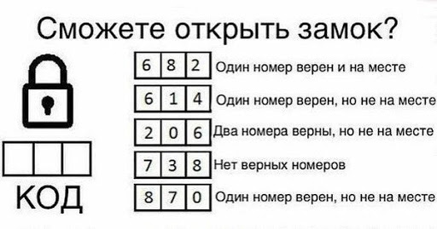

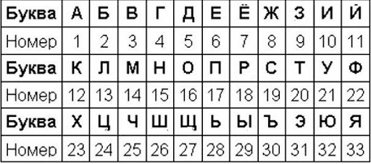

12 13 1 5
19 17 18 33 20 1 15 3
14 6 5 17 21 15 12 20 6.
Отец с двумя сыновьями отправился в поход. На их пути встретилась река, у берега которой находился плот. Он выдерживает на воде или отца, или двух сыновей. Как переправиться на другой берег отцу и сыновьям?

- Продолжите последовательность: С О Н Д Я Ф М ...
Каждая буква - это первая буква из очень известной вам последовательности, которая повторяется по кругу.

- Если вы назовете ее имя, она исчезнет...

- Пять круглых пряников нужно разделить на 6 человек поровну. Но! Нельзя делить каждый пряник на 6 частей! Покажите на рисунке свой ответ!

